環境配慮事業概要書

申請者 太平洋セメント株式会社 埼玉工場

事業の目的 廃棄物処理施設の設置

事業の内容 廃プラスチック類等の破砕施設を設置し、受け入れた産業廃棄物等である廃プラスチッ
ク類等を破砕して、セメント焼成用燃料として使用する。

事業区域 日高市大字原宿721番地他131筆 280,936㎡

用途地域 工業専用地域
位置図

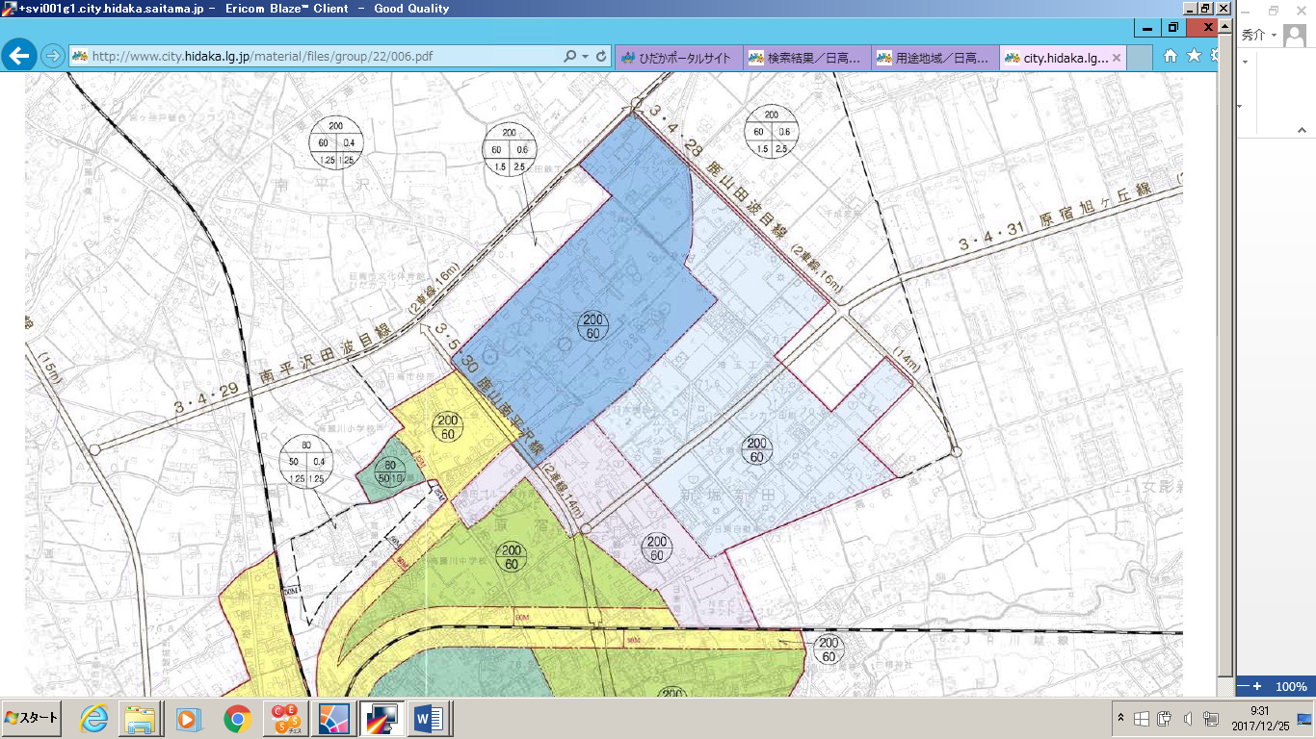
日高市役所
太平洋セメント
株式会社埼玉工場

地域説明会 平成29年11月2日、3日、4日に開催 計46名の方が出席
※関係地域に係る行政区の区長等は個別に説明を実施

主な要望 搬入経路についての配慮

意見書 提出なし。

